RS-YL-PL-5
全不锈钢雨量计
用户手册
（脉冲型）

文档版本：V1.0

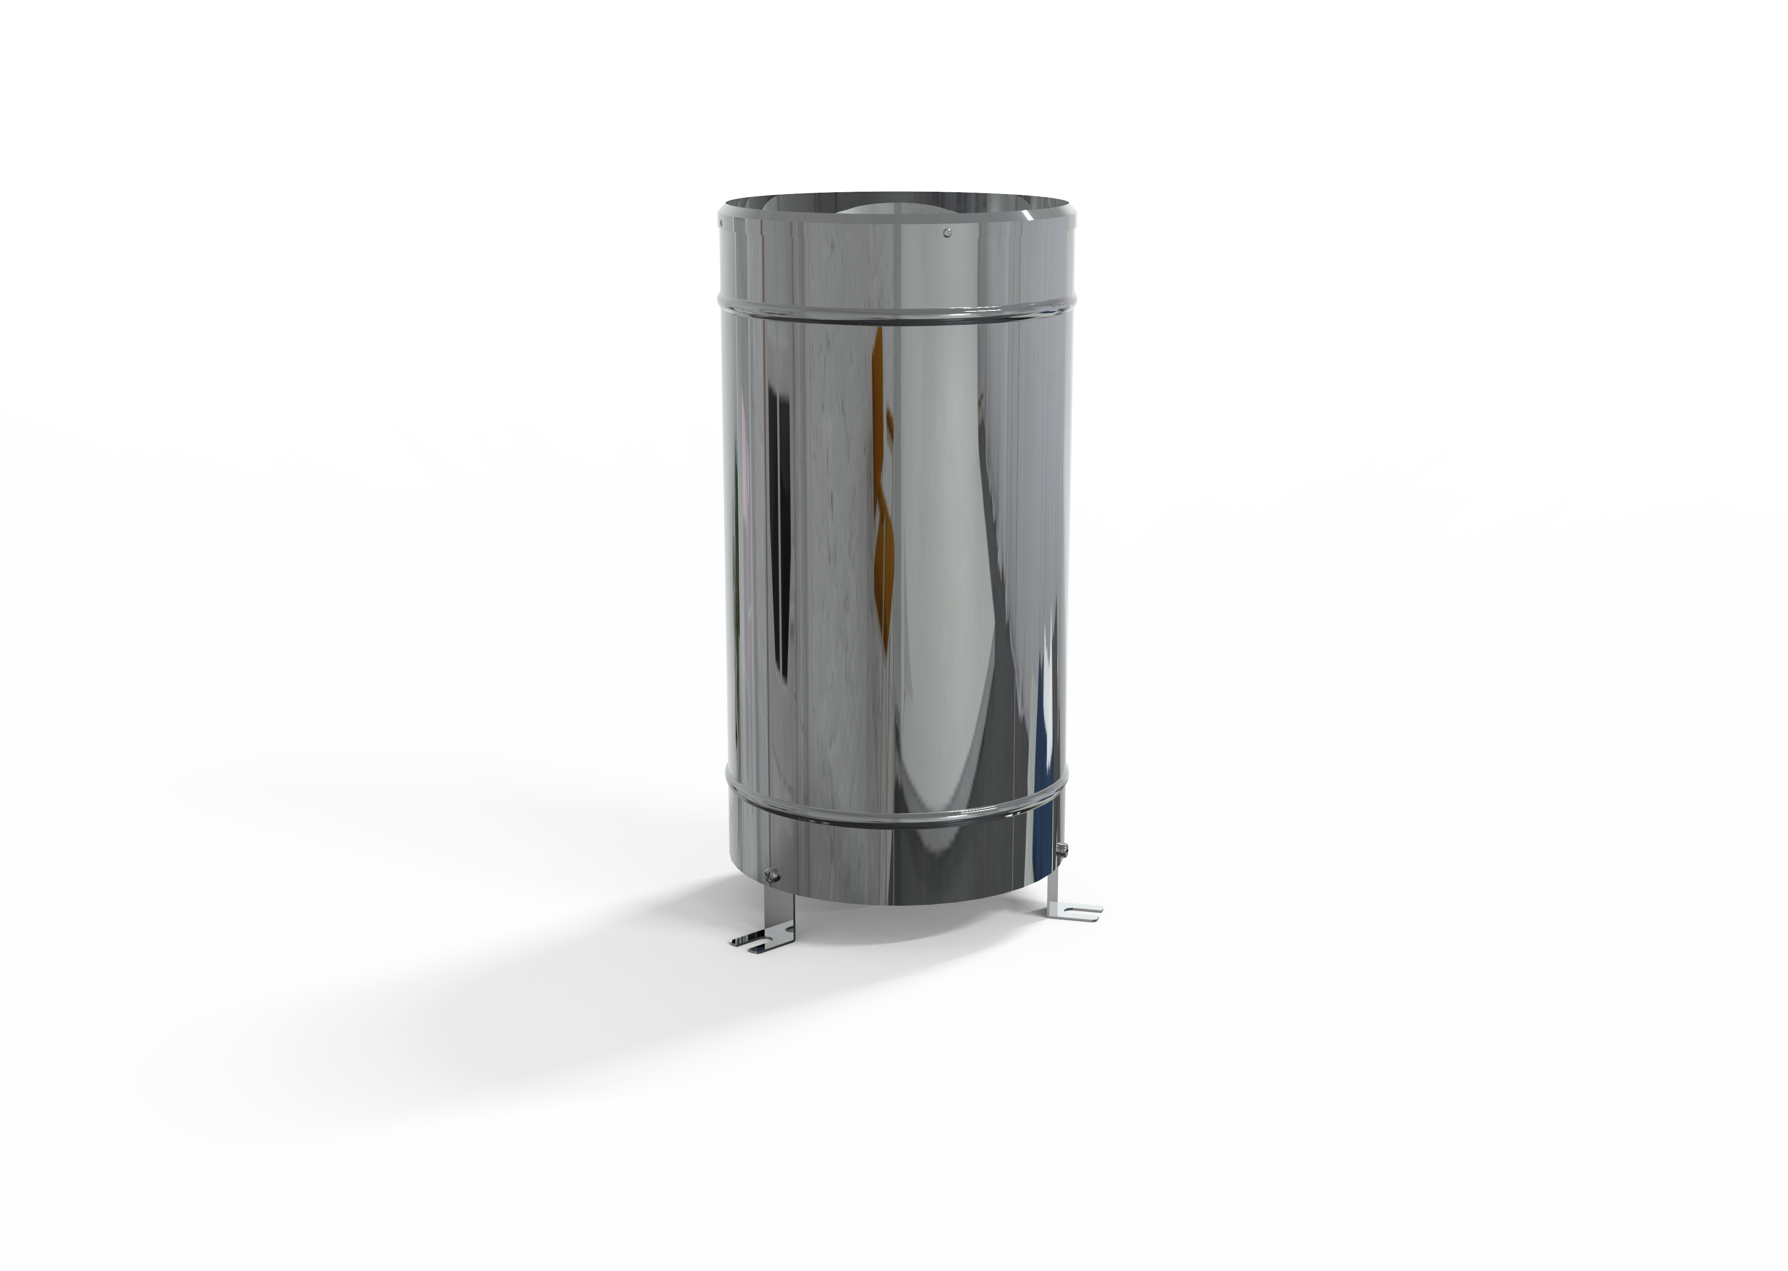

目录
目录 2
1. 产品介绍 3
1.1产品概述 3
1.2构造特点 3
1.3主要技术指标 4
1.4产品选型 4
2. 设备安装说明 5
2.1 设备安装前检查 5
2.2 室外安装调试 5
2.2.1制作安装基础 5
2.2.2安装固定仪器、调整承雨口水平 5
2.2.3调节雨量计水平 6
3. 模拟降水实验 7
4. 维护与保养 8
4.1日常养护 8
4.2翻斗的清洗 8
5. 常见问题及解决办法 8
6. 联系方式 9
7. 文档历史 9

1. 产品介绍

1.1产品概述
本仪器为降水量测量一次仪表，其性能符合国家标准GB/T 21978.2－2014《降水量观测要求》要求。
本仪器的核心部件翻斗采用了三维流线型设计，全不锈钢材质，使翻斗翻水更加流畅，且具有自涤灰尘、容易清洗的功能。

1.2构造特点
如图1所示，本仪器由雨量计壳体、集雨器、漏斗、翻斗支撑、翻斗、轴承螺钉、出水仓、密封接头、干簧管、水平泡、调节支撑板、控制盒、调平装置、接线端子、腿部支架、雨量计底座等组成。其中，雨量计底座上安装有翻斗轴承、圆水平泡、干簧管支架和信号输出端子。与其它翻斗式雨量计不同，本仪器的翻斗轴套为一体化定位结构，翻斗通过翻斗轴安装在轴轴承中，本仪器出厂时内部结构装配完成，不需要再进行内部结构的现场安装，给现场安装带来了方便。
本仪器的翻斗为三维流线型设计，并设计有下垂式弧面导流尖，其造型美观流畅、翻水性能更好且易清洗维护。
本仪器的翻斗上装有恒磁钢，干簧管支架上装有干簧管，仪器出厂时磁钢与干簧管均已调整在合适的耦合距离上，使仪器输出信号与翻斗翻转次数有确定的比例关系。仪器两路信号输出中的一路用作现场记数计量，另一路用作遥测报信。本仪器与遥测终端机连接时，应配有匹配的接口电路，以防止因干簧管抖动和因翻斗回跳引发的计数、报讯错误。
本仪器出厂时已将翻斗倾角调整螺丝锁定在最佳倾角基点位置上并对倾角螺钉作了点红漆漆封处理，用户现场安装仪器时只需将仪器整体按照本说明书相关要求将水平泡调整到位于中心位置即可投入使用，不必现场再调整翻斗倾角。
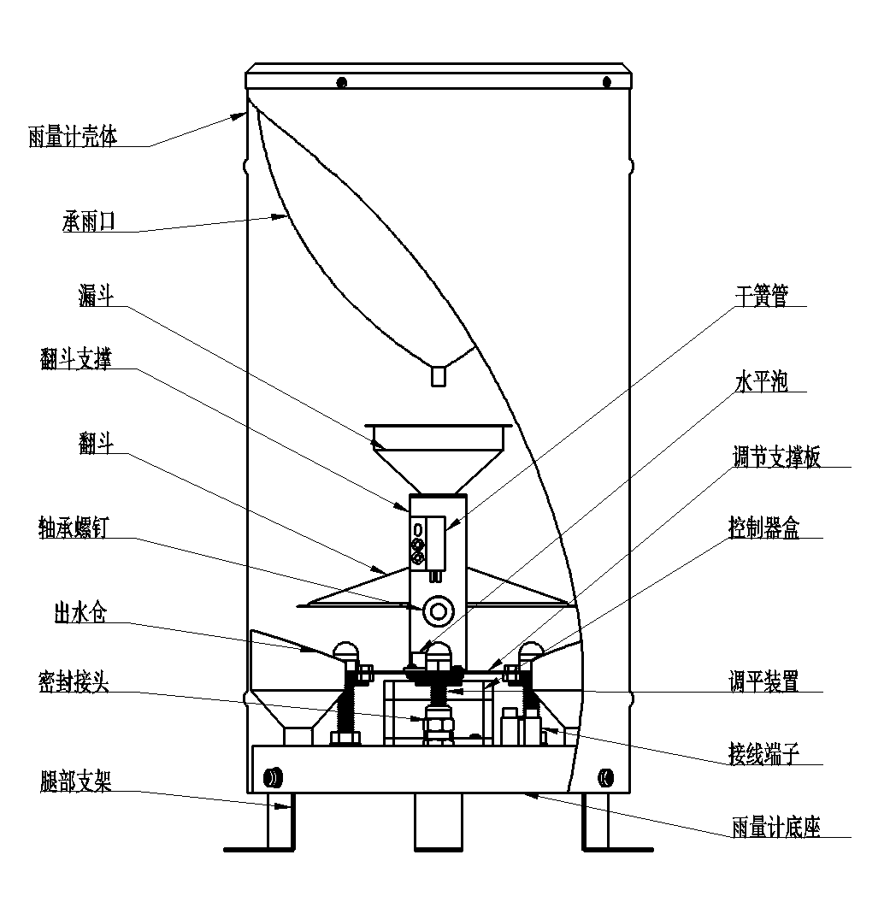
图1

1.3主要技术指标
雨量计筒直径 | Φ200mm
分辨率 | 默认0.2mm（可选0.5mm）
刃口锐角 | 40°～45°
输出方式 | 脉冲型
工作温度 | 0～50℃
工作湿度 | <95%(40℃)
储存温度 | -40～125℃
储存湿度 | ＜80%（无凝结）
测量准确度 | ≤±2%
雨强范围 | 0mm～4mm/min  允许通过最大雨强8mm/min
承受电压 | ≤16V
承受电流 | ≤50mA

1.4产品选型
注意：配套托片请另行购买
RS- |  |  |  |  | 公司代号
 | YL- |  |  |  | 雨量计
 |  | PL- |  |  | 脉冲式输出
 |  |  | 5- |  | 304不锈钢材质
 |  |  |  | 02 | 0.2mm分辨率
 |  |  |  | 05 | 0.5mm分辨率

2. 设备安装说明

2.1 设备安装前检查
（1）将仪器从包装箱内取出，对照使用说明书的装箱单仔细清点、检查设备附件是否齐全。
（2）认真阅读产品使用说明书，产品合格证。
（3）检查仪器外观是否损伤，尤其是检查翻斗是否完好无损，并注意妥善放置好翻斗，防止碰伤翻斗轴的轴尖及翻斗两端的弧型引水尖，并且不要用手指触摸翻斗的内壁，避免污损翻斗，以损害仪器准确度。

2.2 室外安装调试
2.2.1制作安装基础
如图4所示：室外地面和屋顶安装时，应按照图3尺寸及要求制作水泥安装基础，水泥基础上平面应为水平状态。水泥安装基础的尺寸一般为高度不小于30cm的40cm×40cm的方形基座或直径为40cm的圆形基座。要求仪器的承雨口高度距地平面的距离为70cm，并且保证仪器器口周围3～5米之内不允许有高于仪器承雨口的遮蔽物；
2.2.2安装固定仪器、调整承雨口水平
按照图4尺寸在水泥基础上打3个φ12深8～10cm的安装孔，将膨胀螺栓置于安装孔内，用锁紧螺母锁紧，然后将仪器底座安装在3个调高支承螺母上，通过调整支承螺母的高度并用水平尺测量环口是否处于水平状态，最后用上锁紧将仪器固定。
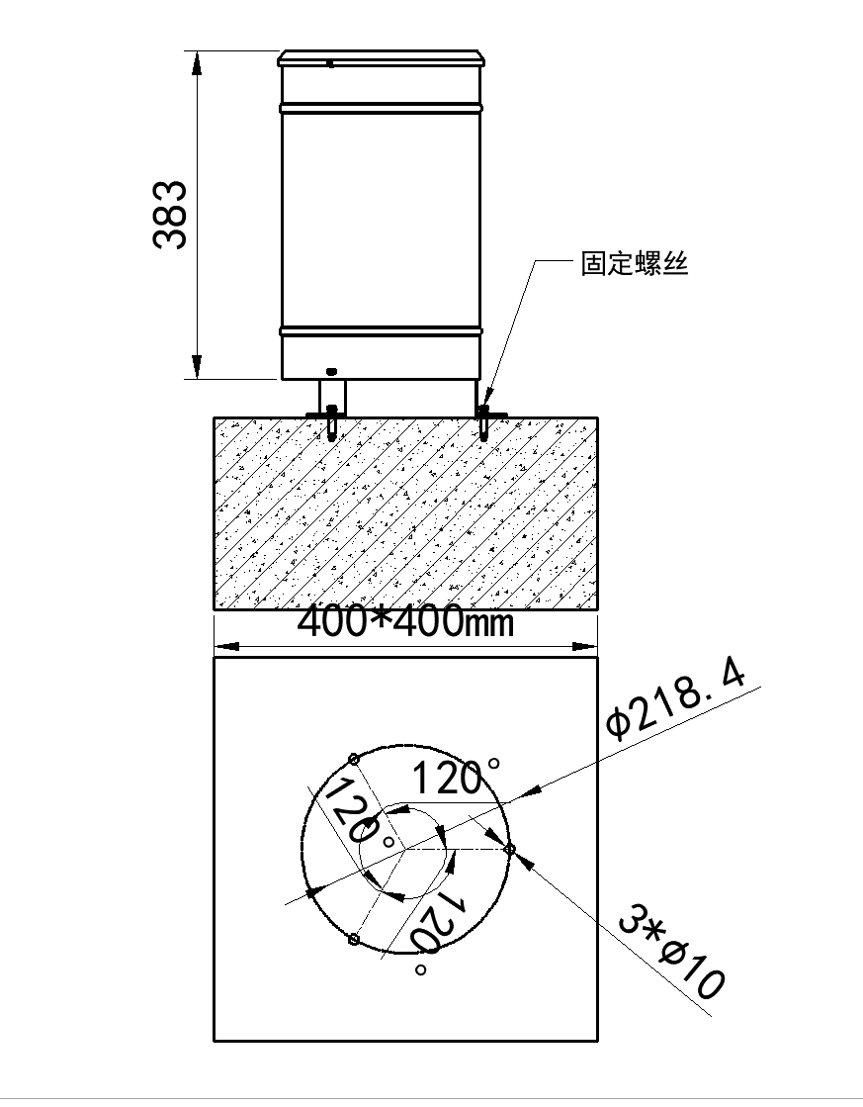
图3
2
取下不锈钢外筒，在如图穹顶螺母保持在未锁紧状态下，只需分别用2只手调整调高红圈内的螺母的高度，使水平泡中的气泡居于中心位置即可，然后锁紧穹顶螺母，再次检查和调整翻斗支架上的水平泡的气泡是否居于中间位置即可。
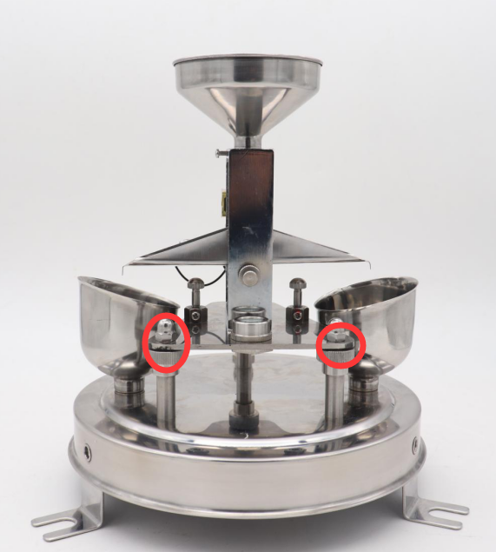

3. 模拟降水实验
本仪器出厂前均已进行过人工降水模拟降水试验并已根据出厂检验记录汇制出图6所示雨强与准确度的关系曲线供用户参考。用户在完成室内安装后一般不必再作人工模拟降水试验，即可直接在室外安装使用。
如果仪器在运行中过程中发现仪器测量准确度超差，应再次进行人工模拟降水试验、重新调整仪器，其方法如下：
a 试验工具：专用雨量量筒1个、小型滴管1个；
b 试验前的检查：
试验前先取下不锈钢外筒检查仪器水平泡是否居中、翻斗是否翻转灵活、无卡滞现象，并检查水路是否畅通，然后用清水对承雨口、引水漏斗进行充分润湿；
c 注水试验
用双速滴水法检验仪器测量准确度，其方法为：
用专用雨量量筒量取10mm的清水，通过引水漏斗缓缓倒入翻斗内，待翻斗欲翻未翻时，即停止注水，然后用滴管吸取量筒内清水若干，一滴一滴加入翻斗内直到翻斗翻转，依次反复试验，记录翻斗翻转次数与耗用水量；若翻斗翻转50次，耗用水量为9.7～9.85mm，则可认定仪器翻斗倾角基点正常，不必加以调整；当倒水量＞9.85mm，说明翻斗倾斜角度过大，曲线左移，应适当提高调节螺钉高度；当倒水量＜9.7mm，说明翻斗倾斜角度过小，曲线右移，应适当降低调节螺钉高度；一般讲，左右调节螺钉各转一圈，即能使精度改变3～4%左右。

图6

4. 维护与保养

4.1日常养护
本仪器长期处于室外，使用环境相当恶劣，因此仪器的承雨口内壁应经常用软布擦拭，保持承雨口清洁，如发现承雨口内有树叶等异物应及时清理，保持水路畅通。仪器长期不用时，应在仪器环口上加盖上盖保护承雨口；
仪器长期工作一般一个月要清理一次，三个月必须清理一次；

4.2翻斗的清洗
翻斗是本仪器的关键部件，它直接影响仪器的测量准确度，久而久之，翻斗内壁会沉积少许灰尘或油污，因此，应对翻斗进行清洗。清洗时，可用清水将翻斗内壁反复冲洗干净或用脱脂毛笔轻轻刷洗，严禁用手或其它物体洗刷翻斗内壁。

5. 常见问题及解决办法
本文表列出了仪器可能发生的一般故障现象、原因及故障排除方法。
中心站表现形式 | 雨量传感器故障 | 解决方法
降雨时收不到数 | 说明雨量传感器无信号输出或传输线故障  干簧管失效  磁钢与干簧管距离过远  焊线脱落或信号线断  翻斗卡住  仪器堵塞 | 下测站检查  更换  调整  修复  排除  清除
降雨时收到雨量数与比测雨量计相差较大 | 雨量传感器翻斗翻转基点失调，但这种误差一般不超过±10%  磁钢与干簧管位置不佳，造成时好时坏，以致部分信号遗漏 | 重新滴定调整基点  调整距离  客观情况如此，仪器无故障
中心站不断来雨量数，而实际情况没下雨 | 检查插座是否浸水，这种现象往往在下大雨后易发生 | 处理进水，重新密封
注意：上表中，所列出的故障现象不一定全部是雨量计自身故障，在检查仪器自身故障并排除故障之后还应该检查仪器传输出线、数据采集装置等设备是否存在故障，并一一予以排除解决。

6. 联系方式
山东仁科测控技术有限公司
地址：山东省济南市高新区舜泰广场8号楼东座2楼整层
邮编：250101
电话：400-085-5807
传真：（86）0531-67805165
网址：www.rkckth.com
云平台地址：www.0531yun.cn


7. 文档历史
V1.0 文档建立。

